|  |
| --- |
| **ΓΕΝΙΚΗ ΟΔΗΓΙΑ:** Ενόψει της αίτησης του περιοδικού μας – για ένταξή του στον φορέα Scopus (μετά από 3ετή παρακολούθηση της πορείας του περιοδικού μας, https://www.scopus.com), παρακαλούμε ας συντάξετε το άρθρο σας, ως εξής:   1. Tον τίτλο του στα ελληνικά 2. To/τα ονοματεπώνυμα και τις ακαδημαϊκές ιδιότητες των συγγραφέων, στα ελληνικά 3. Σύντομη περίληψή του -ως 150 λέξεις- στα ελληνικά 4. Λέξεις-Κλειδιά: Ως 5 λέξεις στα Ελληνικά 5. Tον τίτλο του άρθρου στα αγγλικά 6. To/τα ονοματεπώνυμα και τις ακαδημαϊκές ιδιότητες των συγγραφέων, στα αγγλικά 7. Σύντομη περίληψή του -ως 150 λέξεις- στα αγγλικά 8. KeyWords: ως 5 λέξεις, στα αγγλικά.   Ολόκληρη τη βιβλιογραφία γραμμένη στα λατινικά (και οι ελληνικές πηγές, με λατινική γραφή, βοήθημα αυτόματης μετατροπής (κατά ΕΛΟΤ), εδώ: http://www.passport.gov.gr/passports/GrElotConverter/GrElotConverterEn.html) |

**Οδηγίες & Υπόδειγμα μορφοποίησης των άρθρων που θα υποβληθούν για δημοσίευση μετά από κρίση στο περιοδικό: «Νέος Παιδαγωγός online»**

*Ονοματεπώνυμα συγγραφέα – συγγραφέων, Ακαδημαϊκή ταυτότητα*

**Περίληψη**

Το κείμενο αυτό περιγράφει και χρησιμοποιεί τη φόρμα, που θα πρέπει να ακολουθηθεί για την υποβολή των άρθρων που θα κατατεθούν για δημοσίευση -μετά από κρίση- στο περιοδικό: «Νέος Παιδαγωγός online». Κάθε κείμενο θα πρέπει να περιλαμβάνει μία περίληψη, περίπου 150 λέξεων, στα ελληνικά, που θα συνοδεύεται από μία λίστα με λέξεις κλειδιά. Η φράση «Λέξεις-Κλειδιά» καθώς και οι λέξεις κλειδιά που θα ακολουθήσουν θα πρέπει να εμφανίζονται στην ίδια γραμμή. Οι λέξεις-κλειδιά, όχι περισσότερες από 5. Θα ακολουθεί, η περίληψη (ως 150 λέξεις) στα αγγλικά, καθώς και οι λέξεοις κλειδιά (ως 5 λέξεις) στα αγγλικά. Γλώσσες συγγραφής των άρθρων του περιοδικού, η ελληνική και η αγγλική.

**Λέξεις-Κλειδιά:** Φόρμα υποβολής, βιβλιογραφικές αναφορές, περιοδικό, Τ.Π.Ε.

**Instructions & Formatting of the articles that will be submitted for publication after a crisis in the magazine: "Neos Paidagogos online"**

*Names of author - authors, Academic identity*

**Abstracts**

This specific text describes and uses the form that prospective authors should follow in order to submit their papers or articles to be considered and reviewed for publication in Neos Paidagogos OnLine Journal. An abstract in Greek consisting of about 150 words followed by a list of no more than five Keywords must precede. Then, the English version of the Abstract and the Keywords follow. The term Keywords and the keywords should be placed on the same line. Accepted for publication articles may be written in Greek or/and English.

**KeyWords:** Submission form, References, journal, I.C.T.

**Εισαγωγή**

Τα άρθρα που θα εγκριθούν για δημοσίευση, θα πρέπει να είναι συμμορφωμένα με το υπόδειγμα του περιοδικού. Θερμή παράκληση προς τους υποψήφιους αρθρογράφους, να ακολουθηθούν οι κατευθυντήριες γραμμές στην προετοιμασία των κειμένων των άρθρων τους.

Άρθρο που δεν θα είναι απόλυτα συμμορφωμένο με το υπόδειγμα μορφοποίησης δεν θα γίνεται δεκτό για κρίση - και παραπέρα συμμετοχή στις διαδικασίες του περιοδικού.

**Παρατηρήσεις για τα κείμενα**

Όλα τα κείμενα, κατά την κατάθεσή τους για κρίση, θα πρέπει να περιέχουν τα εξής:

1. *Τον τίτλο της εργασίας (Να αποφευχθούν μακρόσυρτοι τίτλοι – να είναι λογικού μεγέθους, σε αρμονία/ευστοχία με το περιεχόμενο του κειμένου)*
2. *Μία περίληψη του άρθρου (περίπου 150 λέξεις, σε συνεχή λόγο)*
3. *Μία λίστα από λέξεις – κλειδιά (όχι πάνω από 5 λέξεις)*

Σας στέλνουμε για κρίση την εργασία μας, με τίτλο:

**ΧΧ.Θ.Ε. Τίτλος του άρθρου**

*(Σημ.: Θ.Ε.=Θεματική Ενότητα που εντάσσεται κατά την κρίση του συγγραφέα Παρακαλούμε γράψτε επακριβώς τη θεματική κατηγορία, όπου εντάσσετε το άρθρο σας, ας δείτε εδώ τις Θεματικές Ενότητες: http://neospaidagogos.online/thematology.html)*

*Επώνυμο Όνομα α΄ συγγραφέα, Εκπαιδευτικός Π.Ε.ΧΧ, , Ακαδημαϊκό id, e‐Mail*

*Επώνυμο Όνομα β΄ συγγραφέα, Εκπαιδευτικός Π.Ε.ΧΧ, , Ακαδημαϊκό id, e‐Mail*

*Επώνυμο Όνομα γ΄ συγγραφέα, Εκπαιδευτικός Π.Ε.ΧΧ, , Ακαδημαϊκό id, e‐Mail*

*Επώνυμο Όνομα δ΄ συγγραφέα, Εκπαιδευτικός Π.Ε.ΧΧ, , Ακαδημαϊκό id, e‐Mail*

Μη γράφετε θέση εργασίας, ταχυδρομικές διευθύνεις, κ.τ.ό. Συντομευμένο το ακαδημαϊκό id σας, π.χ. M.Sc. ή Μ.Ed. ή Μ.Δ.Ε., Υποψ. Διδάκτορας, Διδάκτορας, Dr, Μεταδιδακτορικός Ερευνητής.

Ο επιβλέπων καθηγητής της εργασίας, αν υπάρχει, αναγράφεται στη συνέχεια, μετά το όνομα του συγγραφέα (ή των συγγραφέων), ως εξής:

*Επιβλέπων Καθηγητής: Επώνυμο Όνομα, Ακαδημαϊκό id, θέση εργασίας, e‐Mail*

**Μέγιστος αριθμός σελίδων**

Το κείμενο του άρθρου δε θα πρέπει να ξεπερνά το μέγιστο αριθμό σελίδων Α4, δηλαδή ως 10 σελίδες Α4, της βιβλιογραφίας συμπεριλαμβανόμενης σε αυτές τις 10 σελίδες

**Οδηγίες για την υποβολή**

Η υποβολή των εργασιών θα πρέπει να γίνει διαμέσου ηλεκτρονικού ταχυδρομείου, ως επισυναπτόμενο, στη διεύθυνση [*periodiko@neospaidagogos.online*](mailto:periodiko@neospaidagogos.online)

Το θέμα (subject) του ηλεκτρονικού μηνύματος θα έχει ως τίτλο τη Θ.Ε. της επισυναπτόμενης εργασίας και τον τίτλο της εργασίας, π.χ. *05.Θ.Ε. Ειδική αγωγή και Τ.Π.Ε. Μελέτη Περίπτωσης*. **ΜΗΝ βάζετε τεράστιους τίτλους στις εργασίες σας, παρουσιάζονται προβλήματα στη επεξεργασία τους και αδυναμία προώθησής τους στους Κριτές**

To είδος του επισυναπτόμενου αρχείου θα πρέπει να είναι MS Word (.doc). Κάθε επισυναπτόμενο αρχείο .doc **θα έχει ως τίτλο τον συντομευμένο τίτλο της εργασίας, ως 16 χαρακτήρες, με λατινική γραφή (greeklish) – κι όχι το όνομα ή τα ονόματα των συγγραφέων, π.χ. 05.syndromoasperger.doc**

**Διαμόρφωση και διάταξη σελίδας**

Οι «default» ρυθμίσεις **Α4,** δηλαδή μέγεθος χαρτιού (Α4) με διαστάσεις 21 εκ. Χ 29,7 εκ, τα περιθώρια στη δεξιά και στην αριστερή μεριά της σελίδας να είναι 3,17 εκ., στην κορυφή της σελίδας 2,54 εκ. και στο κάτω μέρος 2,54 εκ. Απόσταση κεφαλίδας, από επάνω **1,25 εκ**. Απόσταση υποσέλιδου, από κάτω **1,25 εκ**

**Eνότητες**

Οι τίτλοι για κάθε ενότητα θα είναι στο κέντρο με γραμματοσειρά Times New Roman, μέγεθος χαρακτήρων 12, έντονη (bold). Οι ενότητες δεν θα πρέπει να είναι αριθμημένες.

Υποενότητες

Οι τίτλοι στις υποενότητες θα πρέπει να είναι στο κέντρο με γραμματοσειρά Times New Roman, μέγεθος χαρακτήρων 12, αλλά όχι bold.

**Γραμματοσειρά**

Το βασικό κείμενο θα είναι γραμματοσειράς Times New Roman, μέγεθος χαρακτή- ρων 12.

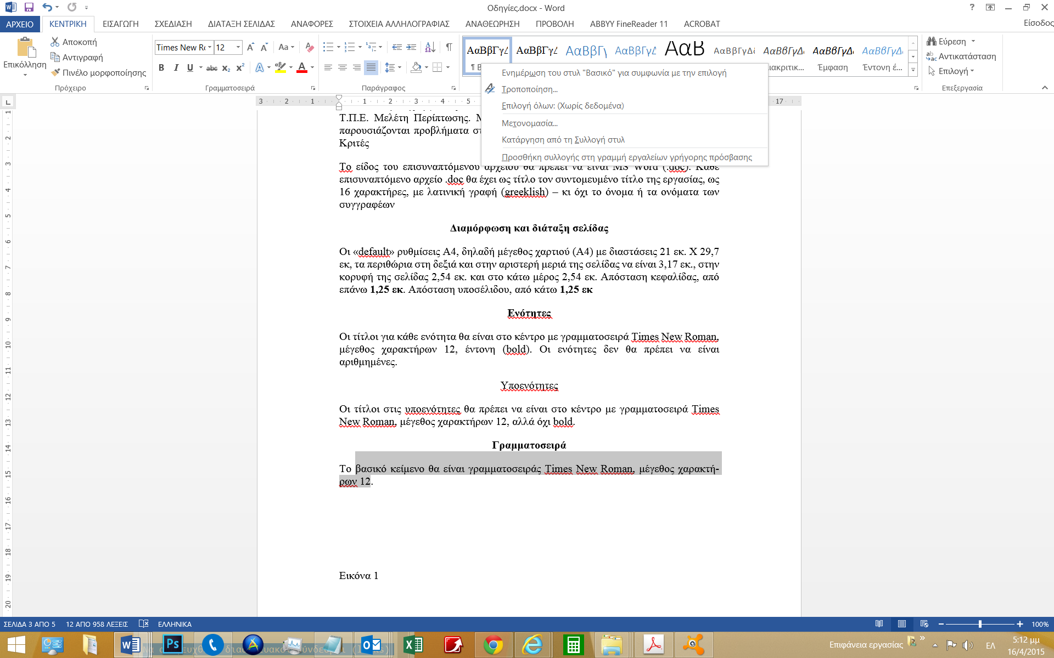

*Εικόνα 1*

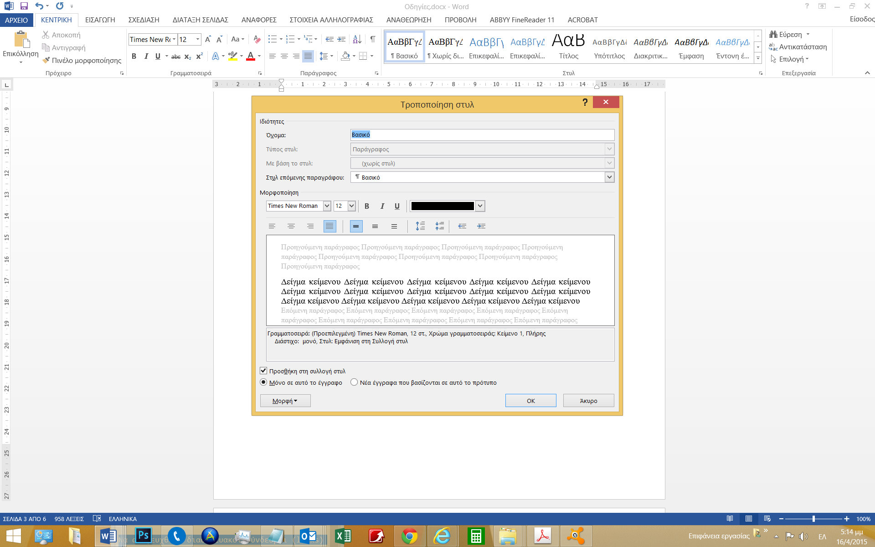

*Εικόνα 2*

**Παράγραφοι**

Πριν από κάθε παράγραφο θα υπάρχει προσθήκη διαστήματος. Δείτε στην εικόνα που ακολουθεί.

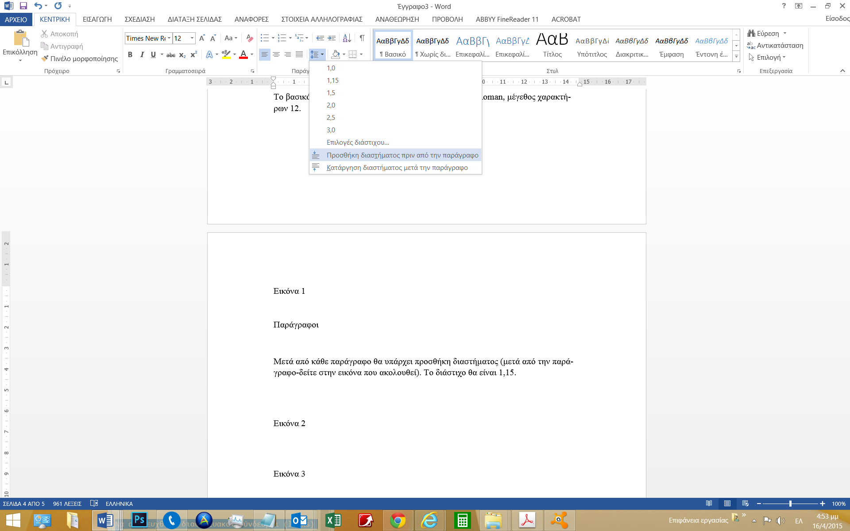

*Εικόνα 3*

Το διάστιχο θα είναι 1,15. Δείτε στην εικόνα που ακολουθεί.



*Εικόνα 4*

**Σχήματα, πίνακες**

Τα διαγράμματα και οι πίνακες θα πρέπει να ενταχθούν στο κείμενο όσο γίνεται πιο κοντά στο σημείο όπου γίνεται η αναφορά. Όλα τα διαγράμματα και οι πίνακες θα πρέπει να τοποθετούνται κεντρικά ως προς τη σελίδα. Σχήματα μόνο σε μορφή gif, jpg, png. **Κι όχι συναρμολογημένα «ως έχουν», με εργαλεία του Office**. (καταστρέφονται σε μετέπειτα επεξεργασία του άρθρου). Οι λεζάντες των σχημάτων, πινάκων, πρέπει να είναι Times New Roman 12 στ., στοίχιση κεντρική και *italic.*

**Εικόνες**

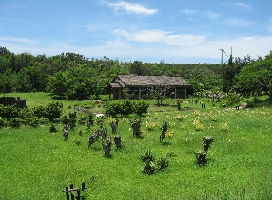

**Οι εικόνες να είναι ευδιάκριτες, ιδιαίτερα αν περιέχουν πληροφορίες.**

Σχήματα και εικόνες, μόνο σε μορφή gif, jpg, png. Κι όχι συναρμολογημένες – κατασκευασμένες με εργαλεία του office. Αν είναι κατασκευασμένα με το word, καταστρέφονται στην επεξεργασία τους, όταν κατασκευάζεται το pdf του τεύχους του περιοδικού.

**ΠΡΟΣΟΧΗ:** **Η τοποθέτηση των εικόνων θα γίνεται κεντρικά ως προς τη σελίδα και σε ευθυγράμμιση με το κείμενο**, δηλαδή μετά την εικόνα, το κείμενο που ακολουθεί, θα αναδιπλώνεται. Δείτε στις 2 εικόνες που ακολουθούν:

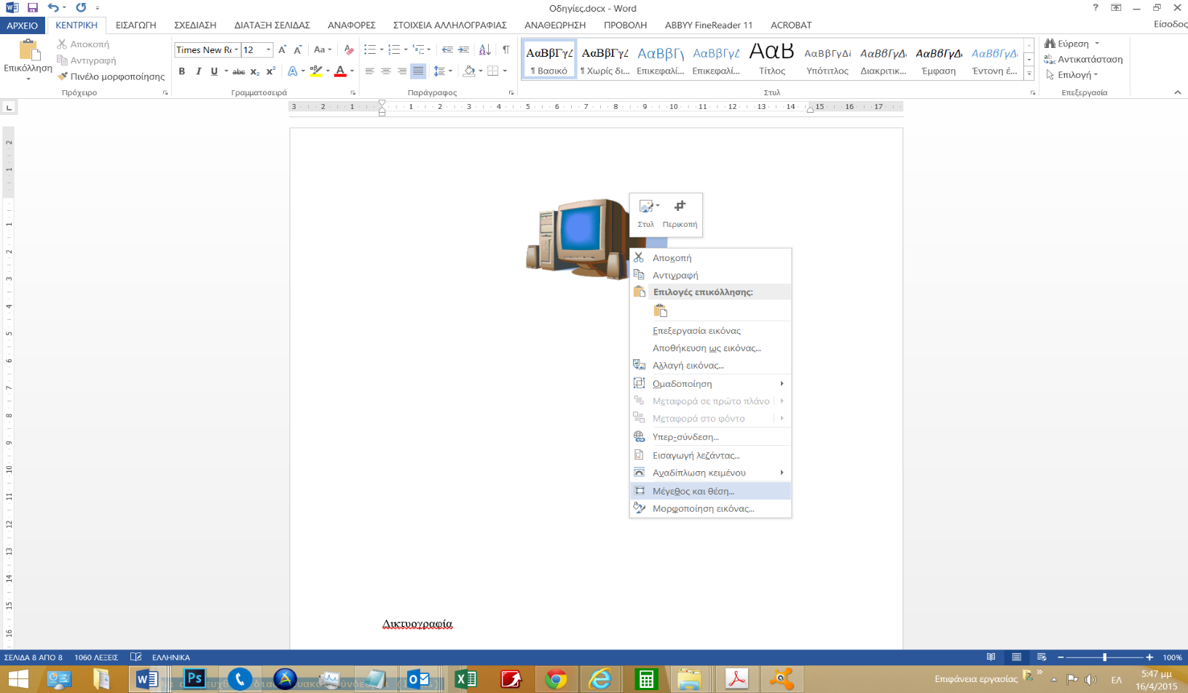

*Εικόνα 5: Μέγεθος και θέση εικόνας*

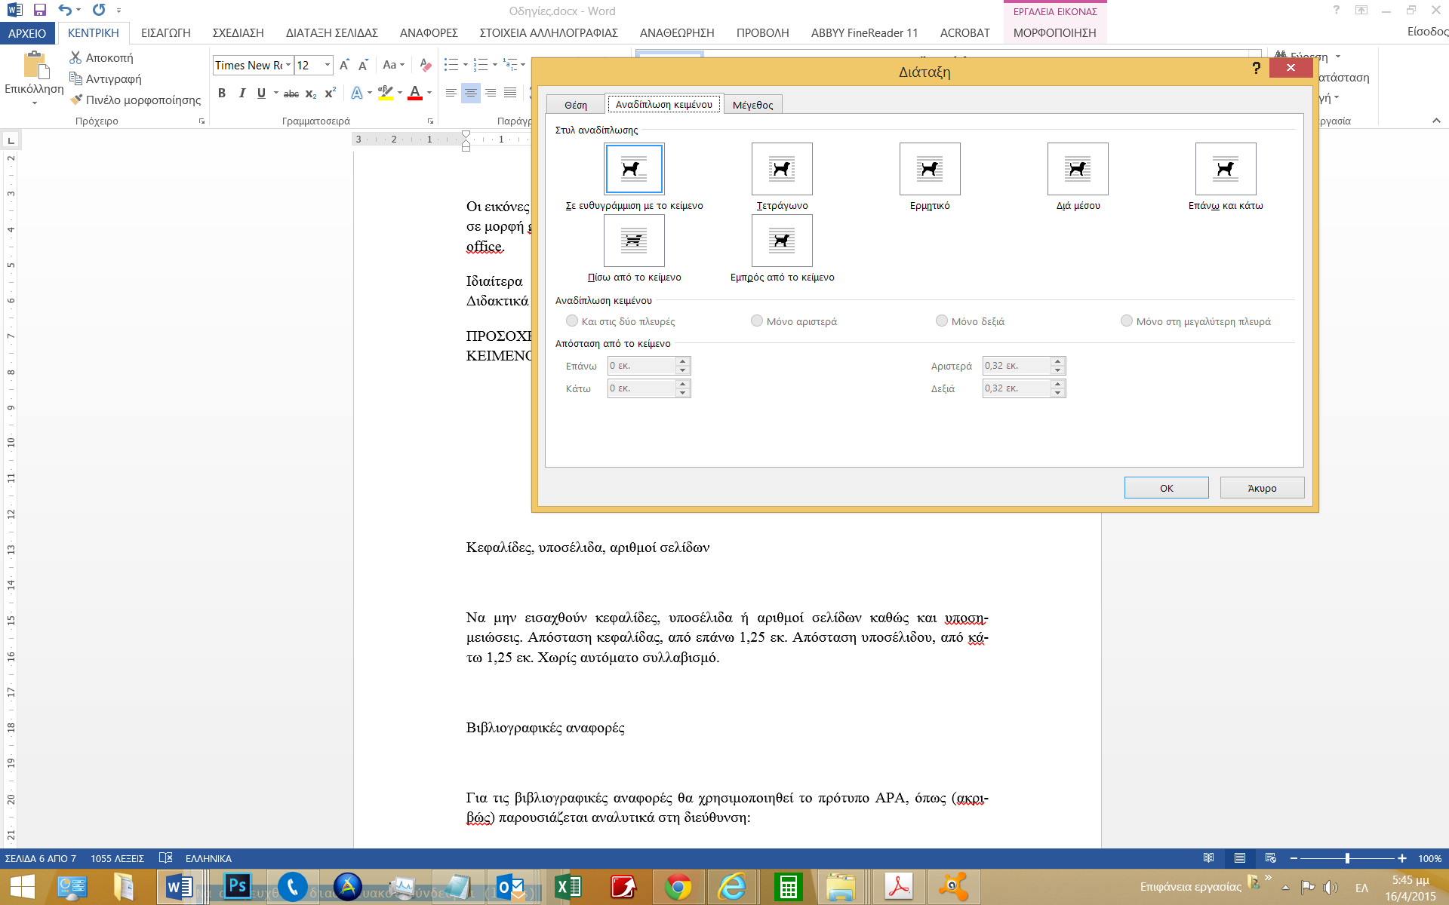

*Εικόνα 6: Αναδίπλωση κειμένου μετά την εικόνα*

**Κεφαλίδες, υποσέλιδα, αριθμοί σελίδων**

**Να μην εισαχθούν κεφαλίδες, υποσέλιδα ή αριθμοί σελίδων καθώς και υποση- μειώσεις.** Απόσταση κεφαλίδας, από επάνω 1,25 εκ. Απόσταση υποσέλιδου, από κάτω 1,25 εκ. Χωρίς αυτόματο συλλαβισμό.

**Παρουσίαση των βιβλιογραφικών αναφορών**

Οι βιβλιογραφικές αναφορές είναι ιδιαίτερα σημαντικές για την παρουσίαση της γραπτής εργασίας. Ακολουθήστε τις οδηγίες συγγραφής επιστημονικών εργασιών A.P.A (Publication Manual of the American Psychological Association).

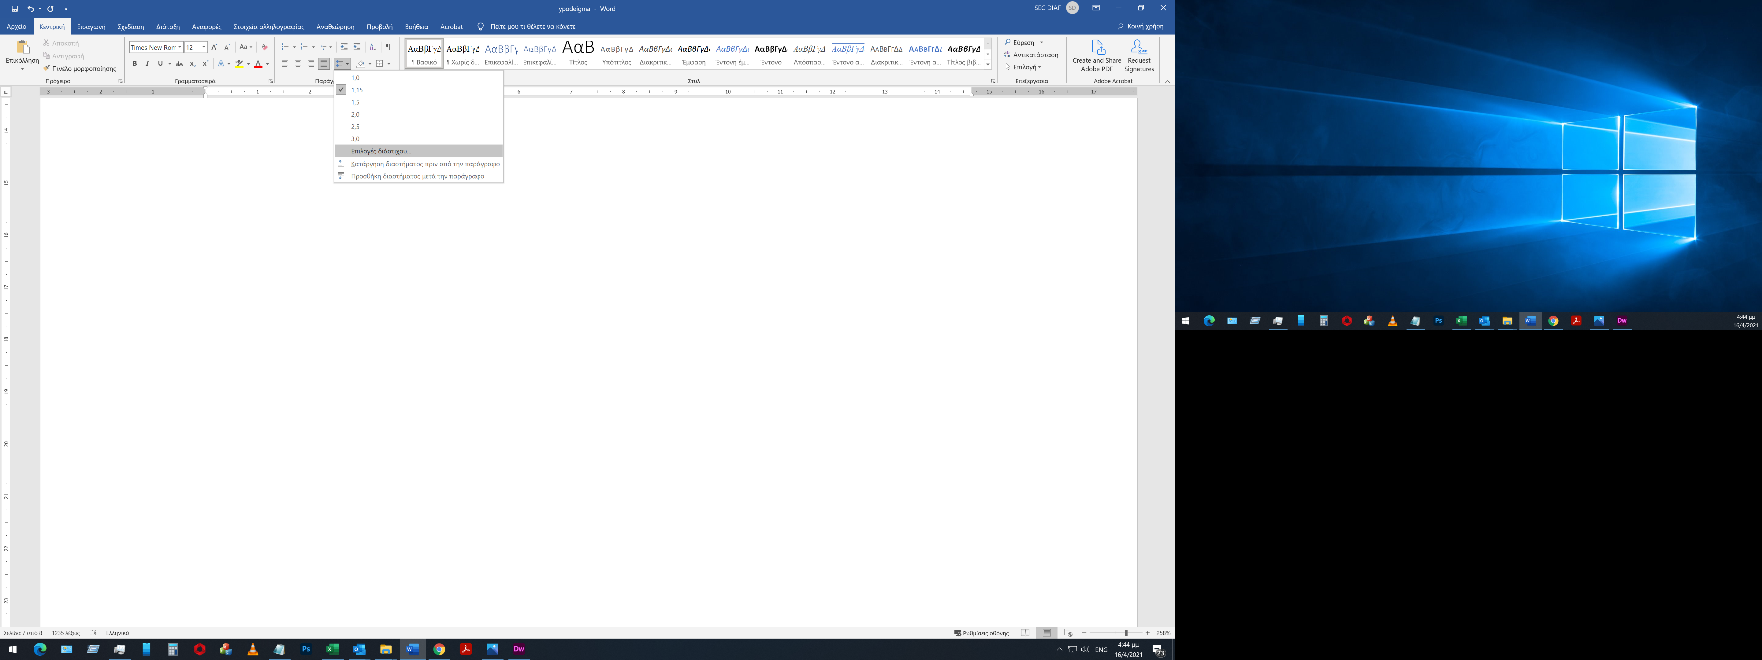

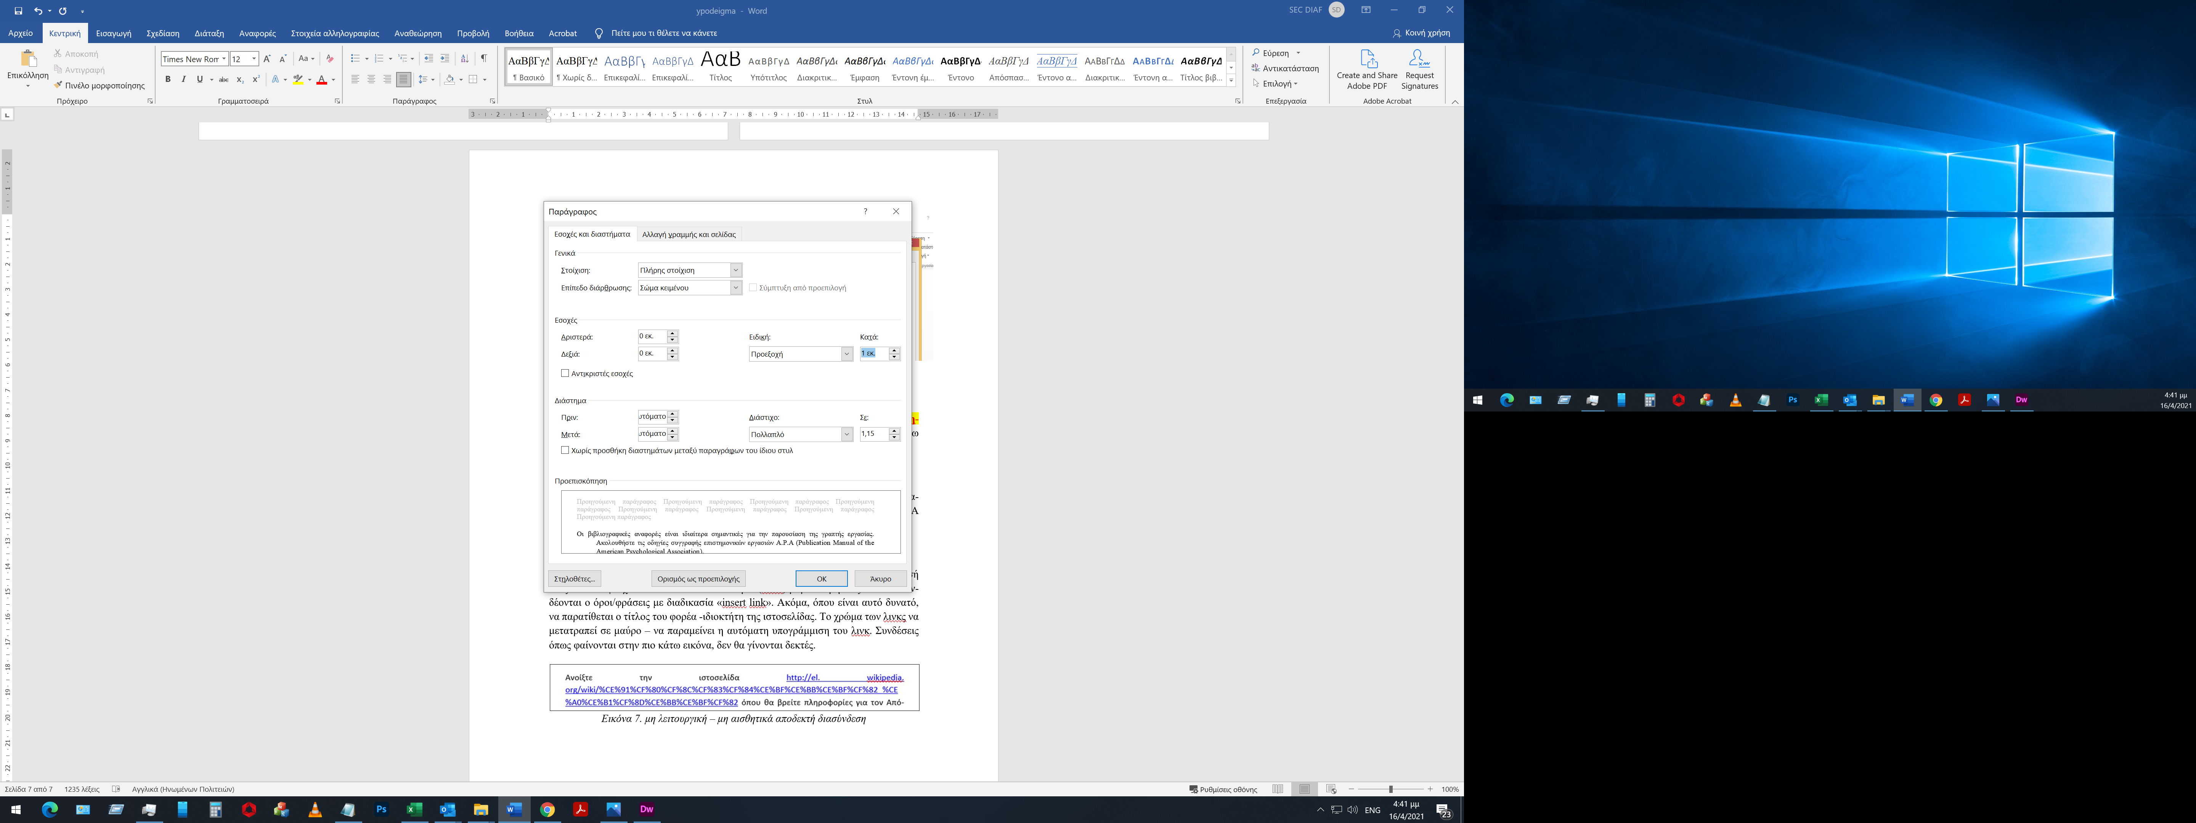

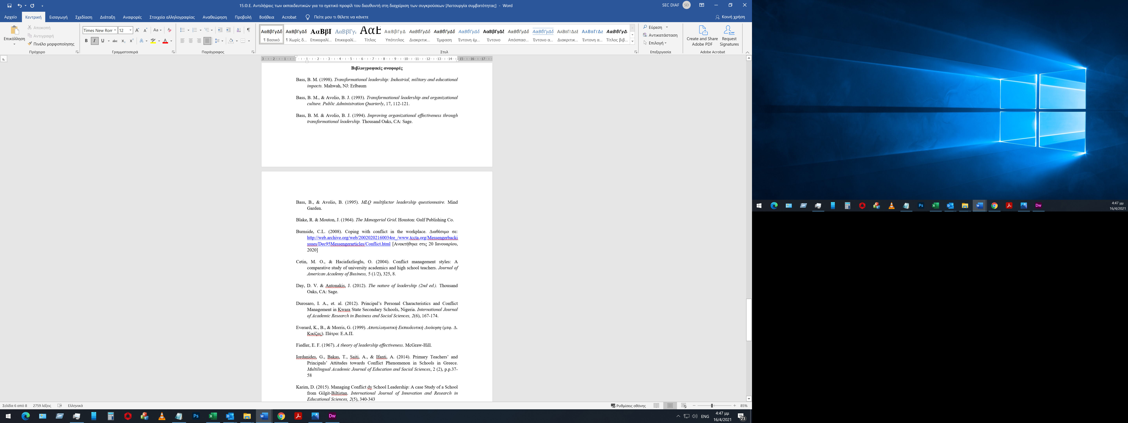

**Αναφορές από το διαδίκτυο (ηλεκτρονικές παραπομπές)**

Να ελεγχθούν τα links πριν την αποστολή του κειμένου, για την ενεργή ανταπόκρισή τους. Να αποφευχθούν διαδικτυακοί σύνδεσμοι (links) μεγάλου μήκους – να διασυνδέονται ο όροι/φράσεις με διαδικασία «insert link». Ακόμα, όπου είναι αυτό δυνατό, να παρατίθεται ο τίτλος του φορέα -ιδιοκτήτη της ιστοσελίδας. Το χρώμα των links να μετατραπεί σε μαύρο – να παραμείνει η αυτόματη υπογράμμιση του link. Συνδέσεις όπως φαίνονται στην πιο κάτω εικόνα, δεν θα γίνονται δεκτές.

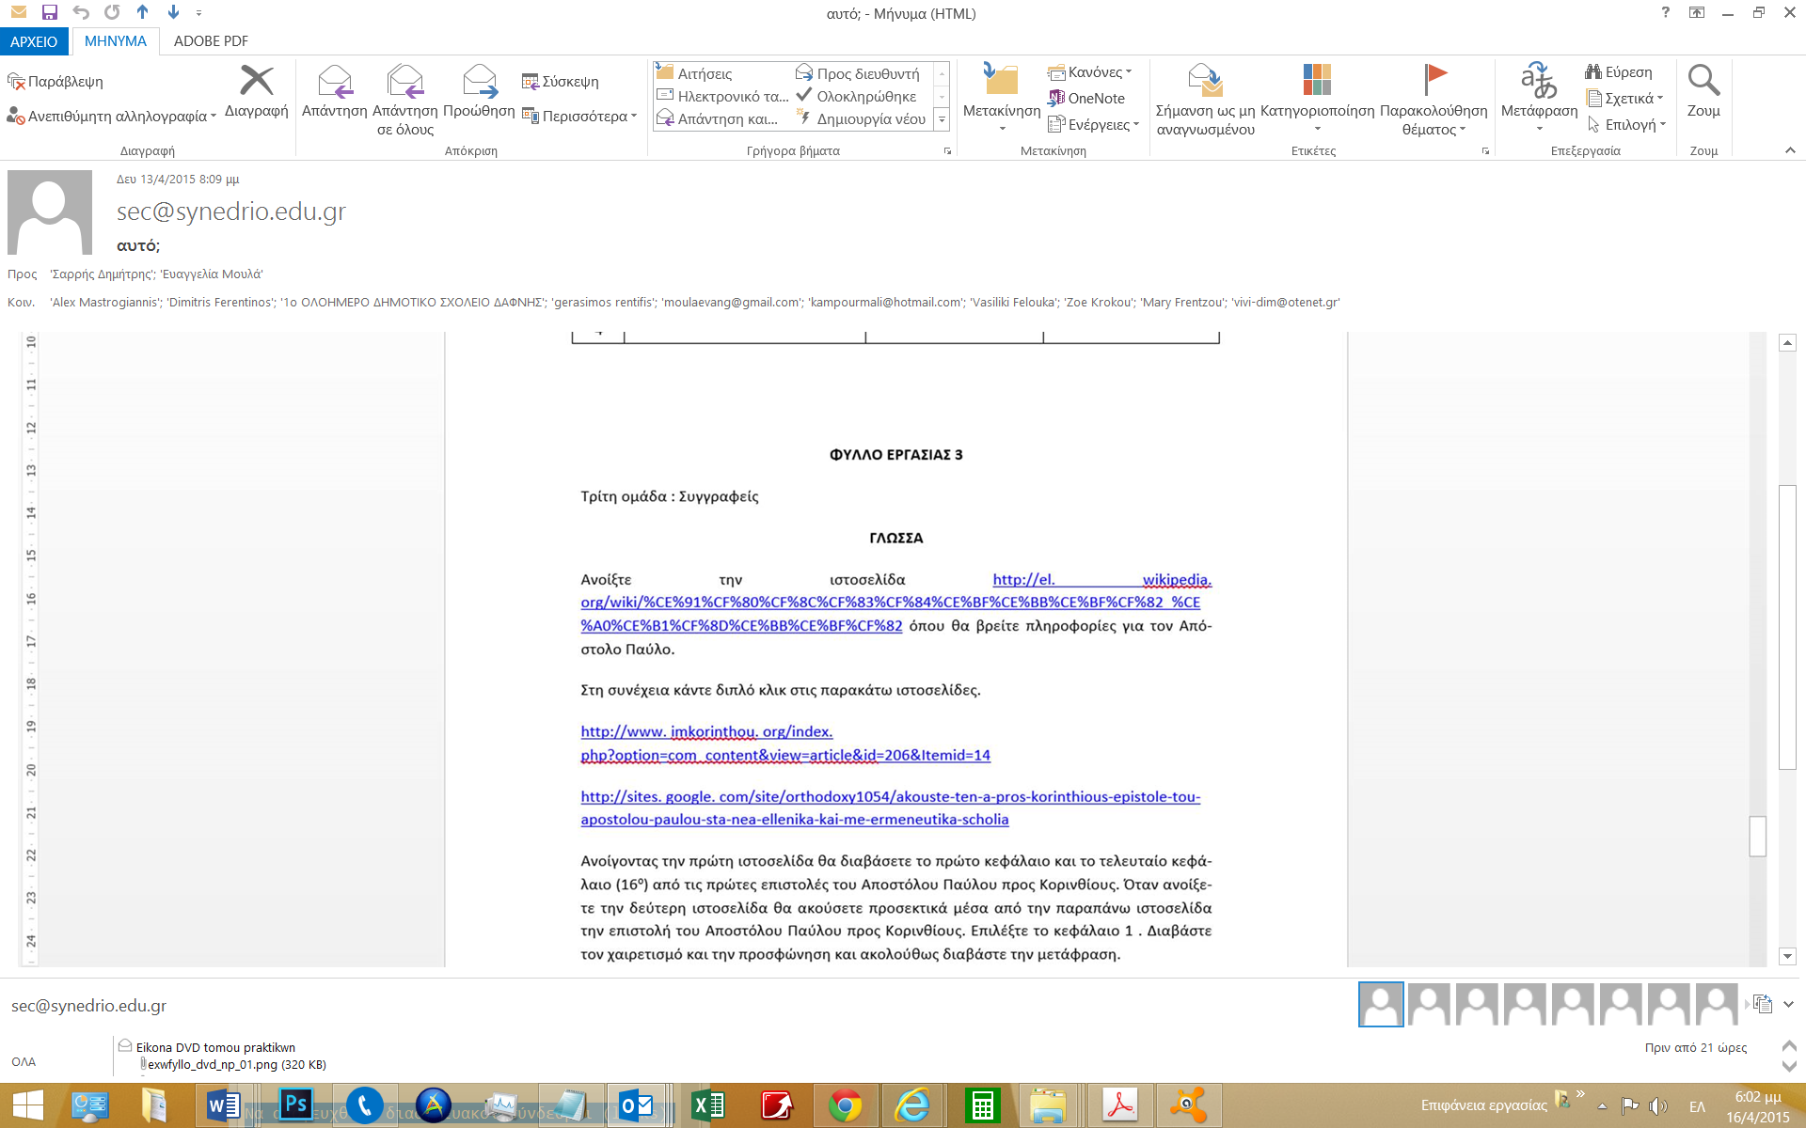

*Μη λειτουργική – μη αισθητικά αποδεκτή διασύνδεση*